PROCESO
GESTIÓN CONTRACTUAL
NOMBRE DEL FORMATO
INFORME DE SUPERVISIÓN
CLASIFICACIÓN DE LA INFORMACIÓN
Pública | X | Pública Clasificada |  | Pública Reservada

INFORME DE SUPERVISIÓN – PRESTACIÓN DE SERVICIOS PERSONALES
CONTRATO CO1.PCCNTR.9113737 DEL AÑO 2026

ASPECTOS GENERALES

CONTRATANTE | SENA Centro para el Desarrollo del Hábitat y la Construcción
CONTRATO NRO. | CO1.PCCNTR.9113737 del año 2026.
FECHA DE SUSCRIPCIÓN | 02/03/2026
OBJETO | 5_9203_235 Prestación de servicios personales de carácter temporal como instructor para impartir formación profesional integral en los diferentes programas de la oferta del Centro para el Desarrollo del Hábitat y la Construcción.
CONTRATISTA | David Arteaga Tobón
FECHA DE INICIO | 02/03/2026
FECHA DE TERMINACIÓN | 30/08/2026
VALOR ACTUAL DEL CONTRATO | $28,424,995

Garantías contractuales

GARANTÍA ÚNICA DE CUMPLIMIENTO
ASEGURADORA | Seguros del Estado S.A.
NRO. DE PÓLIZA | 65-46-101070089
CERTIFICADO O ANEXO | ---
FECHA EXPEDICIÓN | 30/01/2026
FECHA APROBACIÓN | 02/02/2026
AMPARO | VIGENCIA |  | VALOR
AMPARO | DESDE | HASTA | VALOR
Cumplimiento | 02/02/2026 | 20/04/2027 | $ 2,842,499.50

En atención a lo señalado en el modificatorio nro., se efectuó la ampliación de las garantías en el siguiente sentido: NO APLICA

AVANCE FINANCIERO DEL CONTRATO

VALOR COBRADO | VALOR EJECUTADO | SALDO DEL CONTRATO | PORCENTAJE DE EJECUCIÓN FINANCIERA
$ 4,737,497 | $ 4,737,497 | $ 23,687,498 | 8.77%
$ 4,737,497 | $ 9,474,994 | $ 18,950,001 | 18.51%

RELACIÓN DE PAGOS DE SEGURIDAD SOCIAL

En mi calidad de supervisor certifico que el contratista se encuentra el día en los pagos de seguridad social con ocasión de la ejecución del contrato, el cual se relaciona a continuación:

SALUD, PENSIÓN Y ARL | Período Reportado: Mes de febrero de 2026 | Copia de la Afiliación de la Seguridad Social, período febrero 2026
SALUD, PENSIÓN Y ARL | Período Reportado: Mes de marzo de 2026 | Planilla nro. 1080822389 del 30 de marzo de 2026

MULTAS Y SANCIONES

A la fecha de presentación del presente informe, se certifica como supervisor del contrato y de acuerdo a la información reportada por la interventoría del contrato, que no se han presentado multas, indemnizaciones, reintegros ni sanciones.

JUSTIFICACIÓN PARA LA MODIFICACIÓN

NO APLICA

OBSERVACIONES

El contratista cumplió a cabalidad con las obligaciones contractuales, las cuales se especifican a continuación.

6.1 Ejecución Contractual.

OBLIGACIONES  [Relacionar cada una de las obligaciones específicas] | ACTIVIDADES REALIZADAS  [Descripción cuantitativa y cualitativa de las actividades desarrolladas para cumplir la obligación contractual] | PRODUCTO O EVIDENCIA  [Referir la ubicación de los soportes de las actividades desarrolladas para cumplir cada obligación específica durante el periodo del informe]
- Planificar e implementar las actividades de aprendizaje trimestral, según el procedimiento de ejecución de la formación y desarrollo curricular para del programa a impartir. | Programó y desarrolló actividades académicas y evaluativas de acuerdo con el proyecto formativo, las guías de aprendizaje y el desarrollo curricular en las fichas programadas en el trimestre.  En el presente trimestre realizó acciones FPI y acompañamiento telepresencial mediado por las TICs con fichas de CampeSENA.  En el presente trimestre realizó acciones de formación y acompañamiento FPI con fichas de Titulada Presencial en la sede Pedregal. | Fotos y evidencias de Actividades desarrolladas en el mes.  Link Drive Portafolio del Instructor 2026 con el acceso a las Guías de Aprendizaje, Material de Formación y Proyectos Formativos de las Fichas en Ejecución: https://drive.google.com/drive/folders/1ObZuIFoYyQglF-4cFY7CynpyVRON3tUM?usp=sharing  Pantallazo ANEXO 1.
- Ejecutar y realizar la formación profesional integral en las sedes, ambientes y lugares asignados por el centro de formación, de acuerdo con la programación trimestral definida por el coordinador académico y la necesidad del servicio. | Ejecutó y desarrolló la FPI, con sus competencias y resultados de aprendizaje transversales en el área de Ética, Cultura de Paz y Comunicaciones con las fichas CampeSENA y de Titulada Presencial definidas y programadas por el Coordinador Académico.  La programación aprobada por el Coordinador Académico se encuentra registrada en la plataforma SOFIA PLUS. | Se anexa registro fotográfico de la programación enviada por el Coordinador Académico, tanto del Trimestre 1, como del Trimestre 2 que dio inicio el 20 de abril.  Pantallazo ANEXO 2.
- Participar activamente de las actividades de inducción de los aprendices de formación titulada, según lineamientos institucionales y calendario académico. | No se asignó al instructor para participar en actividades de inducción de aprendices en el período contractual. | Durante el mes de abril no fue requerida la gestión en esta obligación específica del contrato por parte del instructor; por lo tanto, se suministrarán las evidencias respectivas una vez esta actividad sea requerida por la Coordinación Académica. Esta obligación la ejecutará el instructor acompañando y apoyando el proceso de inducción de aprendices.
- Mantener actualizada de manera permanente el portafolio de evidencias del instructor en la plataforma LMS, el cual debe contener plan de trabajo concertado con el aprendiz para el desarrollo de la ruta de aprendizaje según procedimientos, guías de aprendizaje, formato acta con los planes de mejoramiento, formato planeación seguimiento y evaluación de la etapa productiva, registro de inasistencias en SOFIA PLUS y listas de asistencia firmadas por los aprendices. | Revisó y compartió con los aprendices el plan de trabajo para las competencias asignadas, las guías de aprendizaje y los formatos correspondiente a la formación de acuerdo con los proyectos formativos. | Link Drive Portafolio del Instructor 2026 con el acceso a las Guías de Aprendizaje, Material de Formación y Proyectos Formativos de las Fichas en Ejecución: https://drive.google.com/drive/folders/1ObZuIFoYyQglF-4cFY7CynpyVRON3tUM?usp=sharing  Además, se anexa registro fotográfico del LMS de SOFIA PLUS con la asociación de las Fichas en Ejecución.  Pantallazo ANEXO 3.
- Elaborar seguimiento al portafolio de evidencias del aprendiz según procedimiento de ejecución de la formación profesional integral. | Realizó el seguimiento a las evidencias y actividades académicas y evaluativas de los aprendices de acuerdo con el proyecto formativo, las guías de aprendizaje y el calendario de formación en las fichas programadas en el período contractual. | Link Drive Portafolio del Aprendiz 2026 con el acceso a las Actividades de Aprendizaje de las Fichas en Ejecución:  https://drive.google.com/drive/folders/1WONH6_PJVrp06SOdr8vUfQ3l5CrF4qkO?usp=sharing  Además, se anexa registro fotográfico de Actividad de Aprendizaje presentada por un aprendiz de una de las Fichas de CampeSENA.  Pantallazo ANEXO 4.
- Realizar y mantener actualizado en el aplicativo Sofía Plus en un plazo máximo de 3 días hábiles a partir de la realización de las siguientes actividades: creación de rutas, juicios de evaluación y asociación de aprendices, comunicando oportunamente al supervisor del contrato las anomalías, inconsistencias y novedades de aprendices y hallazgos en el registro de la información, de acuerdo con la necesidad de la formación. | Identificó la asociación de rutas de fichas y aprendices y emitió juicios evaluativos finales para las fichas programadas en el período contractual. | Se anexa registro fotográfico del LMS de SOFIA PLUS con la asociación de las Fichas en Ejecución.  Pantallazo ANEXO 3.  Además, se anexa Reporte de Juicio Evaluativo Aprobado de una ficha en ejecución, gestionado desde la Plataforma SOFIA PLUS.  Pantallazo ANEXO 5.
- Comprobar la suficiencia y la calidad de la información que suministran las evidencias de aprendizaje identificando con el aprendiz sus logros y dificultades durante su etapa lectiva, registrando y emitiendo los juicios evaluativos correspondientes en SOFIA PLUS. | Verificó y calificó las actividades e informó oportunamente a los aprendices sus notas, desempeño y acciones de mejora. | Se anexa Reporte de Juicio Evaluativo Aprobado de una ficha de etapa lectiva en ejecución, gestionado desde la Plataforma SOFIA PLUS.  Pantallazo ANEXO 5.  Además, se anexa registro fotográfico de Actividad de Aprendizaje presentada por un aprendiz de una de las Fichas de CampeSENA.  Pantallazo ANEXO 4.
- Realizar seguimiento, revisión de bitácoras y evaluación de la etapa productiva de los aprendices que le sean asignados por la coordinación académica de acuerdo con necesidad y perfil técnico del programa de formación, junto con la entrega de reportes al líder del proceso de etapa productiva; contribuyendo al proceso de certificación del aprendiz. | No se solicitó al instructor desde la Coordinación Académica apoyar estas actividades de etapa productiva en el período contractual. | Durante el mes de abril no fue requerida la gestión en esta obligación específica del contrato por parte del instructor; por lo tanto, se suministrarán las evidencias respectivas una vez esta actividad sea requerida por la Coordinación Académica. Esta obligación la ejecutará el instructor apoyando la revisión de bitácoras y la evaluación de la etapa productiva de los aprendices asignados.
- Emplear y aplicar a cabalidad las medidas pertinentes y necesarias a la luz del reglamento del aprendiz, en lo correspondiente a faltas académicas y disciplinarias. | El instructor comparte con las fichas en ejecución, a través del Drive que se tiene dispuesto para esta obligación del contrato, el link del Reglamento del Aprendiz actualizado.  El instructor informa que en el presente período contractual se reporta, tanto a la Coordinación Académica, como al instructor líder de ficha, el registro de SOFIA PLUS de inasistencias consecutivas de 3 aprendices de la ficha 3411152 – Tecnología en Dibujo y Modelado; con los cuales, apoyado en el Reglamento del Aprendiz, se aplica proceso de deserción. De igual manera, como parte del debido proceso, se les solicita por correo electrónico a los aprendices en cuestión la justificación de sus inasistencias a la formación. | Link Drive con el acceso al Reglamento del Aprendiz compartido en la formación: https://drive.google.com/drive/folders/1jvMHP6PX9_xtd2RZv8ZmhmalllsVd0tk?usp=sharing  Además, se anexa pantallazo del correo electrónico enviado al Coordinador Académico y al instructor líder de ficha del proceso de falta disciplinaria de los aprendices.  Sumado a esto, se anexa pantallazo del correo enviado a los aprendices y el Reporte de Inasistencia de SOFIA PLUS.  Pantallazo ANEXO 9.
- Realizar la verificación del cumplimiento de los resultados de aprendizaje de etapa lectiva de los aprendices como requisito previo para la autorización del inicio de la etapa productiva. | Realizó seguimiento, acompañamiento y evaluación en el desarrollo de los RAP relacionados con las competencias programadas en el área de Ética, Cultura de Paz y Comunicaciones. | Se anexa Reporte de Juicio Evaluativo Aprobado de una ficha de etapa lectiva en ejecución, gestionado desde la Plataforma SOFIA PLUS.  Pantallazo ANEXO 5.
- Participar en los comités de evaluación y seguimiento conforme al reglamento del aprendiz vigente aportándole información pertinente que ayuden a clarificar la situación académica o disciplinaria de los aprendices. | No se asignó al instructor como apoyo para participar en comités de evaluación y seguimiento de aprendices en el período contractual. | Durante el mes de abril no fue requerida la gestión en esta obligación específica del contrato por parte del instructor; por lo tanto, se suministrarán las evidencias respectivas una vez esta actividad sea requerida por la Coordinación Académica. Esta obligación la ejecutará el instructor aportando información o evidencias para los procesos de comité académico o disciplinario.
- Participar en los equipos de ejecución de la formación por grupo o área según el procedimiento establecido para garantizar integralidad en la formulación de proyectos formativos, el diseño de actividades de aprendizaje, el diseño de talleres e ítems que alimenten los bancos de pruebas para la selección de aprendices. | En el presente mes el instructor asistió y participó de la Reunión de Equipos Ejecutores el día 13 de abril donde se desarrollaron actividades académicas y administrativas de la FPI.  Además, participó de la Semana de Alistamiento que se desarrolló entre el 15 y el 17 de abril donde se calificaron las fichas en ejecución y se programó el próximo trimestre. | Se anexa registro fotográfico de la Reunión de Equipos Ejecutores y de la Semana de Alistamiento con sus listados de asistencia.  Además, se anexan correos electrónicos enviados a los instructores líderes de ficha y al Coordinador Académico, donde se hace entrega de las Actas de Equipo Ejecutor y el reporte de las fichas en ejecución.  Pantallazo ANEXO 10.
- Participar en el trabajo colaborativo de los equipos de desarrollo, diseño curricular y Aseguramiento de la calidad (Registro calificado y Autoevaluación) de acuerdo con el procedimiento, lineamientos y normativa establecida. | No se solicitó al instructor para participar en el trabajo colaborativo de los equipos de desarrollo curricular o autoevaluación en el período contractual. | Durante el mes de abril no fue requerida la gestión en esta obligación específica del contrato por parte del instructor; por lo tanto, se suministrarán las evidencias respectivas una vez esta actividad sea requerida por la Coordinación Académica. Esta obligación la ejecutará el instructor participando del trabajo colaborativo de los equipos de desarrollo curricular.
- Realizar reconocimiento de aprendizajes previos para los aprendices de conformidad con el reglamento de la institución y participar en la construcción de instrumentos de evaluación con este fin. | Revisó los diseños curriculares, guías de aprendizaje, competencias y resultados de aprendizaje.  Además, desarrolló pruebas de reconocimiento de aprendizajes previos para las competencias Ética, Cultura de Paz y Comunicaciones. | Se anexa registro fotográfico de actividad grupal de reconocimiento de aprendizajes previos.  Pantallazo ANEXO 6.
- Colaborar con los procesos de investigación aplicada e innovación que se desarrollen en el Centro de formación. | No se programó al instructor en actividades para apoyar procesos de investigación aplicada e innovación en el período contractual. | Durante el mes de abril no fue requerida la gestión en esta obligación específica del contrato por parte del instructor; por lo tanto, se suministrarán las evidencias respectivas una vez esta actividad sea requerida por la Coordinación Académica. Esta obligación la ejecutará el instructor apoyando al área de investigación e innovación del centro de formación.
- Apoyar los procesos de obtención y mantenimiento del registro calificado de los programas de formación titulada del centro de formación; así como la respectiva autoevaluación institucional y de programas. | No se asignó al instructor para apoyar procesos de autoevaluación de los programas de formación titulada en el período contractual. | Durante el mes de abril no fue requerida la gestión en esta obligación específica del contrato por parte del instructor; por lo tanto, se suministrarán las evidencias respectivas una vez esta actividad sea requerida por la Coordinación Académica. Esta obligación la ejecutará el instructor aportando información y registros para este proceso de registro calificado.
- Participar activamente cuando sea requerido desde la coordinación académica en las actividades del equipo pedagógico del Centro de formación. | No se solicitó al instructor para participar en las actividades del equipo pedagógico en el período contractual. | Durante el mes de abril no fue requerida la gestión en esta obligación específica del contrato por parte del instructor; por lo tanto, se suministrarán las evidencias respectivas una vez esta actividad sea requerida por la Coordinación Académica. Esta obligación la ejecutará el instructor participando en las actividades propuestas por el equipo pedagógico del centro de formación.
- Cumplir a cabalidad el objeto del contrato en los programas y lugares que el SENA le indique. | Ejecutó y desarrolló la FPI, con sus competencias y resultados de aprendizaje transversales en el área de Ética, Cultura de Paz y Comunicaciones con las fichas CampeSENA y de Titulada Presencial definidas y programadas por el Coordinador Académico. | Fotos y evidencias de Actividades desarrolladas en el mes.  Pantallazo ANEXO 1.  Además, se anexa registro fotográfico de la programación enviada por el Coordinador Académico.  Pantallazo ANEXO 2.
- Participar y articular con los equipos de desarrollo, diseño curricular y Aseguramiento de la calidad (Registro calificado y Autoevaluación) de acuerdo con el procedimiento, lineamientos y normativa establecida. | No se solicitó al instructor para participar en el trabajo colaborativo de los equipos de desarrollo curricular o autoevaluación en el período contractual. | Durante el mes de abril no fue requerida la gestión en esta obligación específica del contrato por parte del instructor; por lo tanto, se suministrarán las evidencias respectivas una vez esta actividad sea requerida por la Coordinación Académica. Esta obligación la ejecutará el instructor participando del trabajo colaborativo de los equipos de desarrollo curricular.
- Presentar al momento del inicio del contrato certificación vigente en la norma de competencia laboral: 240201056 V1: “Orientar formación presencial de acuerdo procedimientos técnicos y normativa” 240201056 V2: actualizada. En caso de no contar con dicha certificación, se deberá realizar la entrega de esta dentro del primer semestre de formación. | En la actualidad el instructor cuenta con la certificación de la presente Competencia Laboral requerida por la entidad para el desarrollo de las labores como instructor. | Se anexa registro fotográfico del certificado de la Competencia Laboral y Link de acceso a la carpeta de certificados en Drive: https://drive.google.com/drive/folders/1x2sRWsZOIviimg5qJFIMnOSCL9fKxwiE?usp=sharing  Pantallazo ANEXO 7.
- Presentar al momento del inicio del contrato certificación vigente de la norma de competencia “Orientar formación e-learning de acuerdo con procedimientos técnicos y normativa”. En caso de no contar con dicha certificación, se deberá realizar la entrega de esta dentro del primer semestre de formación. | En la actualidad el instructor cuenta con la certificación de la presente Competencia Laboral requerida por la entidad para el desarrollo de las labores como instructor. | Se anexa registro fotográfico del certificado de la Competencia Laboral y Link de acceso a la carpeta de certificados en Drive: https://drive.google.com/drive/folders/1x2sRWsZOIviimg5qJFIMnOSCL9fKxwiE?usp=sharing  Pantallazo ANEXO 7.
- Aportar al momento del inicio del contrato certificación de los cursos complementarios en: a) Metodología para la información BIM, b) Formación en ambientes virtuales de aprendizaje y c) Desarrollo de habilidades para el desempeño del instructor SENA. En caso de no contar con dicha certificación, se deberá realizar la entrega de esta dentro del primer semestre de formación. | En la actualidad el instructor cuenta con la certificación en los 3 cursos complementarios requeridos por la entidad para el desarrollo de las labores como instructor. | Se anexa registro fotográfico de los certificados de los cursos y Link de acceso a la carpeta de certificados en Drive: https://drive.google.com/drive/folders/1x2sRWsZOIviimg5qJFIMnOSCL9fKxwiE?usp=sharing  Pantallazo ANEXO 8.
- Apoyar la supervisión de contratos de bienes y servicios derivados del área de CampeSENA para el cumplimiento de las metas institucionales. | En el período contractual no se asignó al instructor para apoyar la supervisión de contratos. | Durante el mes de abril no fue requerida la gestión en esta obligación específica del contrato por parte del instructor; por lo tanto, se suministrarán las evidencias respectivas una vez esta actividad sea requerida por la Coordinación Académica. Esta obligación la ejecutará el instructor apoyando la supervisión de contratos y las demás funciones requeridas por el área.
- El contratista deberá en conjunto con el supervisor gestionara formación, en el caso que no se tenga completa para el trimestre correspondiente, igualmente por necesidad del servicio el instructor podrá ser programado en la formación presencial y/o complementaria o en las demás modalidades, en cualquier municipio del Departamento de Antioquia, por necesidad del servicio. | En el presente trimestre realizó acciones FPI y acompañamiento telepresencial mediado por las TICs con fichas de CampeSENA.  En el presente trimestre realizó acciones de formación y acompañamiento FPI con fichas de Titulada Presencial en la sede Pedregal. | Fotos y evidencias de Actividades desarrolladas en el mes.  Pantallazo ANEXO 1.

6.2 Evidencias

ANEXO 1: REGISTRO FOTOGRÁFICO DE ACTIVIDADES DE FORMACIÓN PRESENCIAL Y A DISTANCIA DESARROLLADAS EN EL MES (OBLIGACIONES DEL CONTRATO: 1, 18, 24)
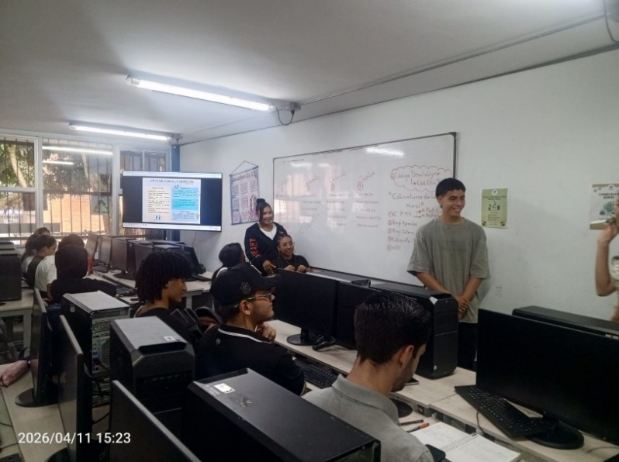
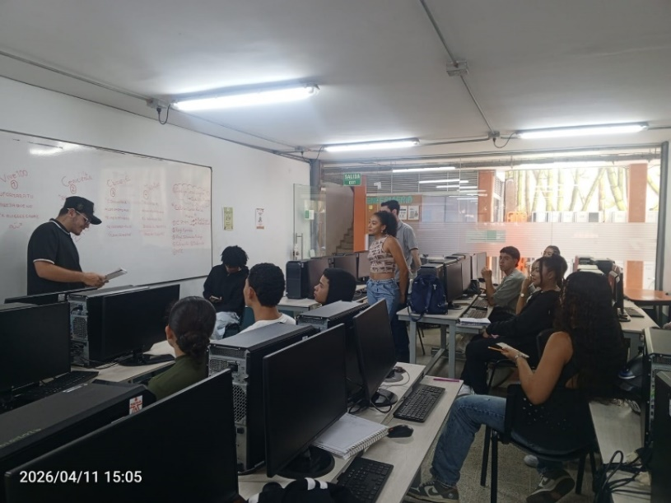
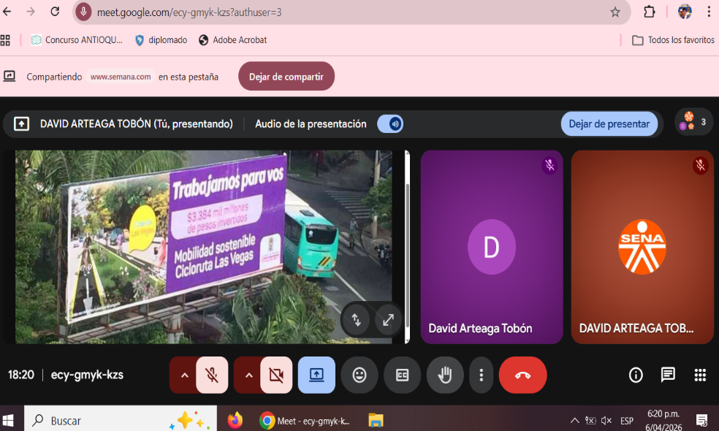

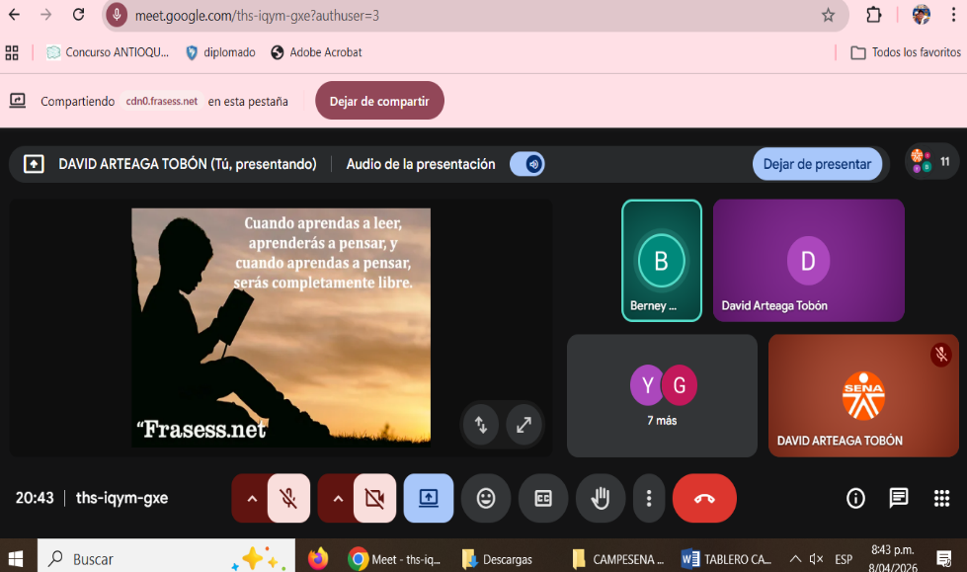

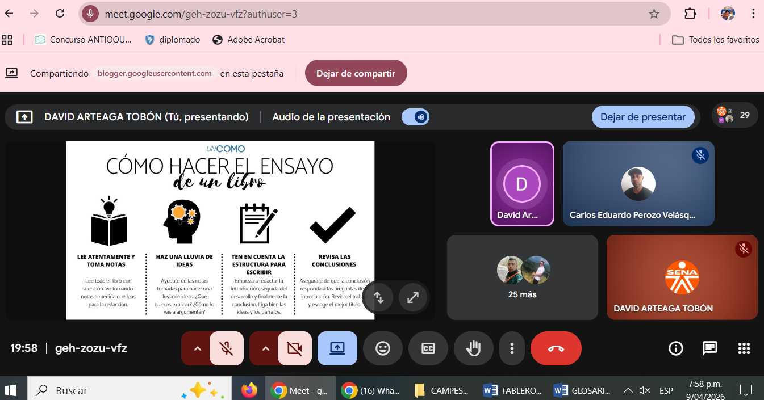

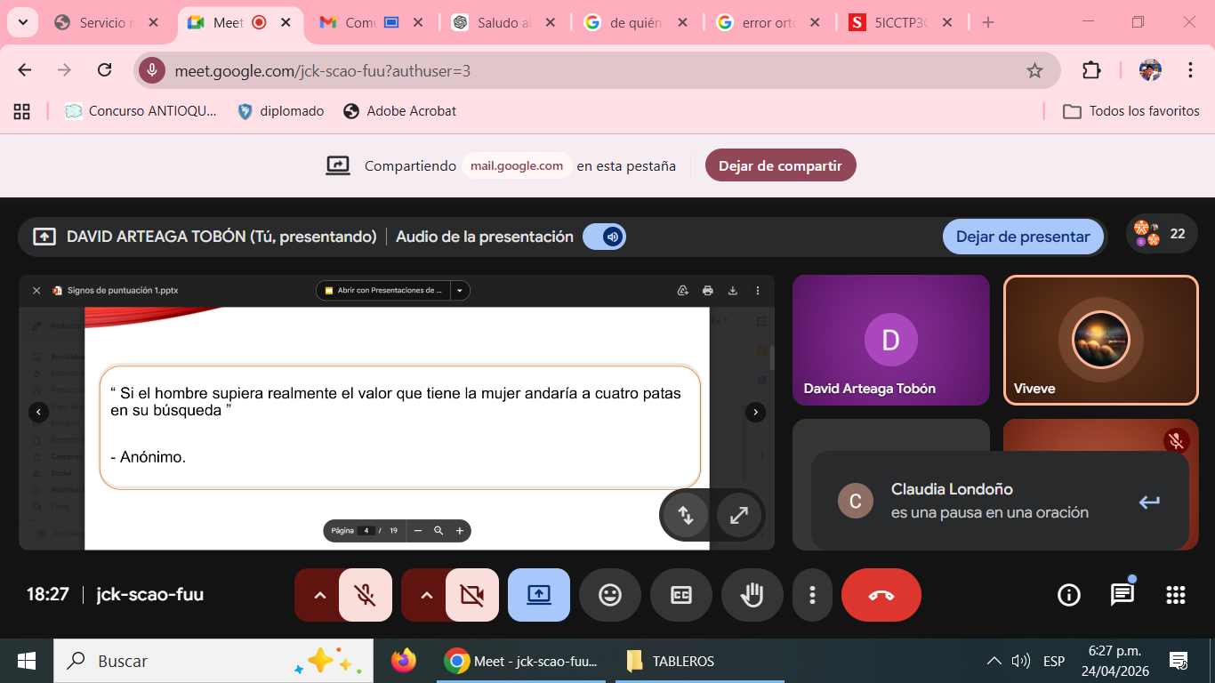

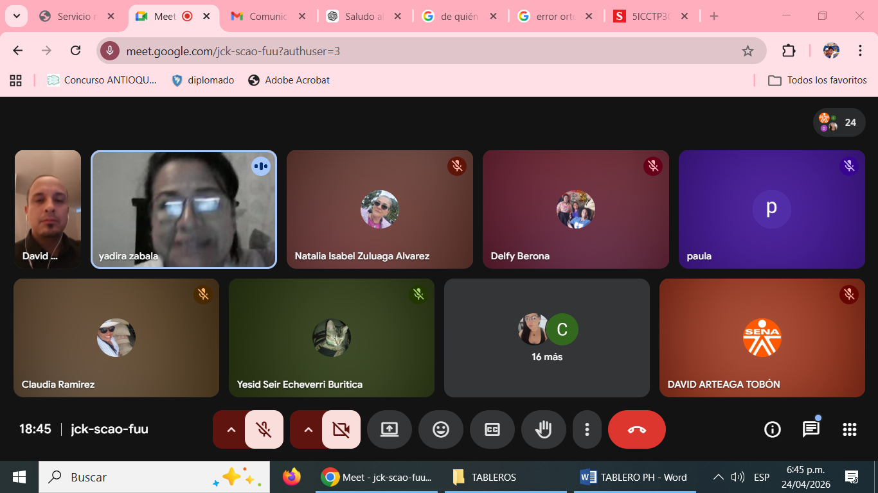

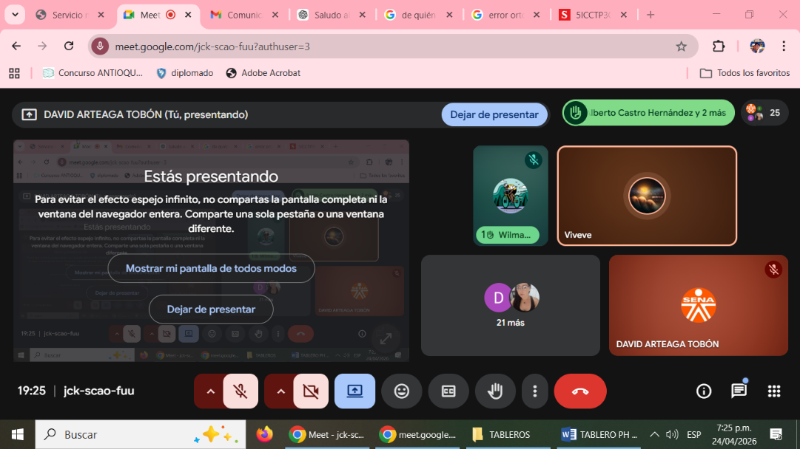

ANEXO 2: PROGRAMACIÓN TRIMESTRE 1 Y 2 – 2026 ENVIADA Y APROBADA POR LA COORDINACIÓN ACADÉMICA (OBLIGACIONES DEL CONTRATO: 2, 18)

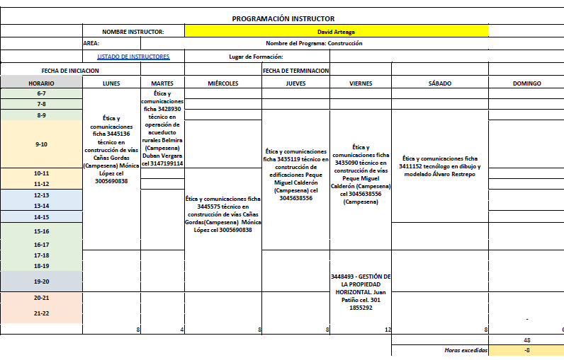

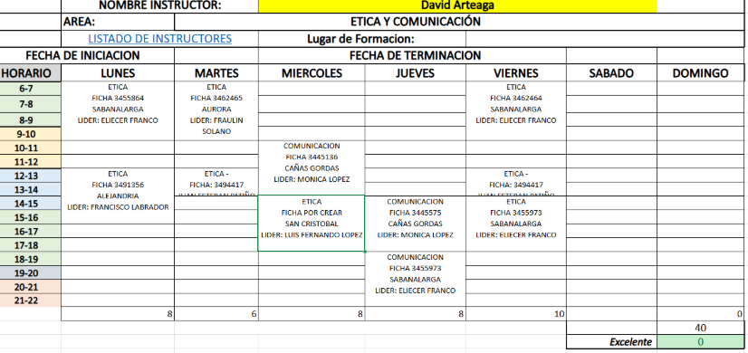

ANEXO 3: LMS SOFÍA PLUS CON FICHAS ASOCIADAS EN EJECUCIÓN (OBLIGACIONES DEL CONTRATO: 4, 6)

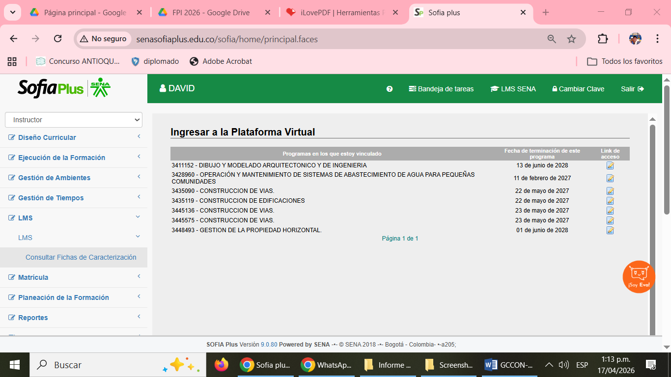

ANEXO 4: REGISTRO FOTOGRÁFICO DE ACTIVIDAD DE APRENDIZAJE PRESENTADA POR UNA APRENDIZ CAMPESENA (OBLIGACIONES DEL CONTRATO: 5, 7)
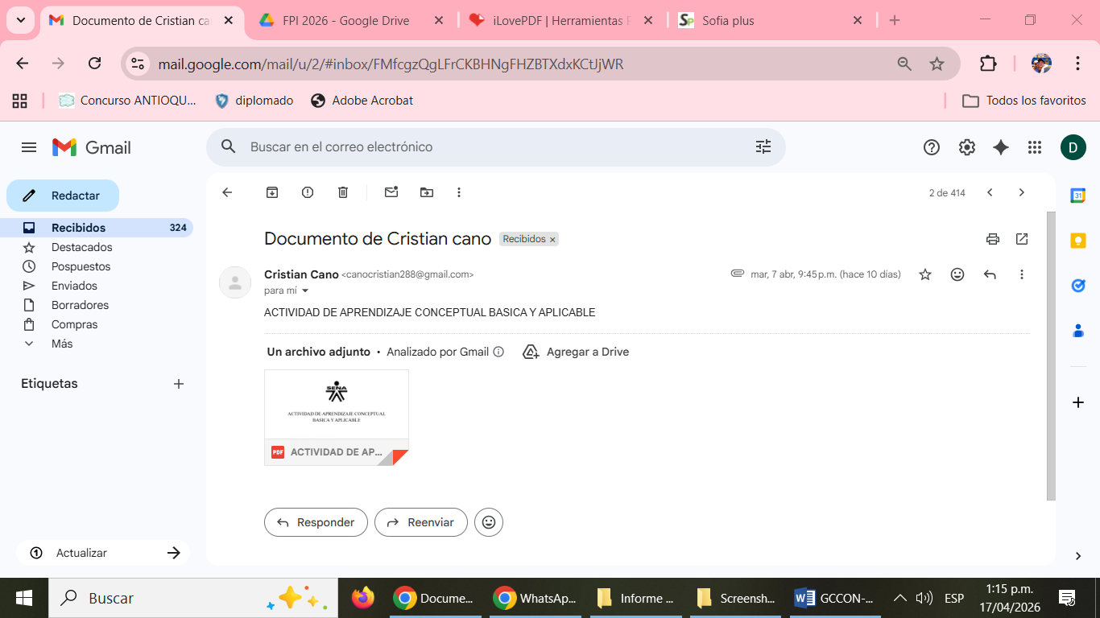
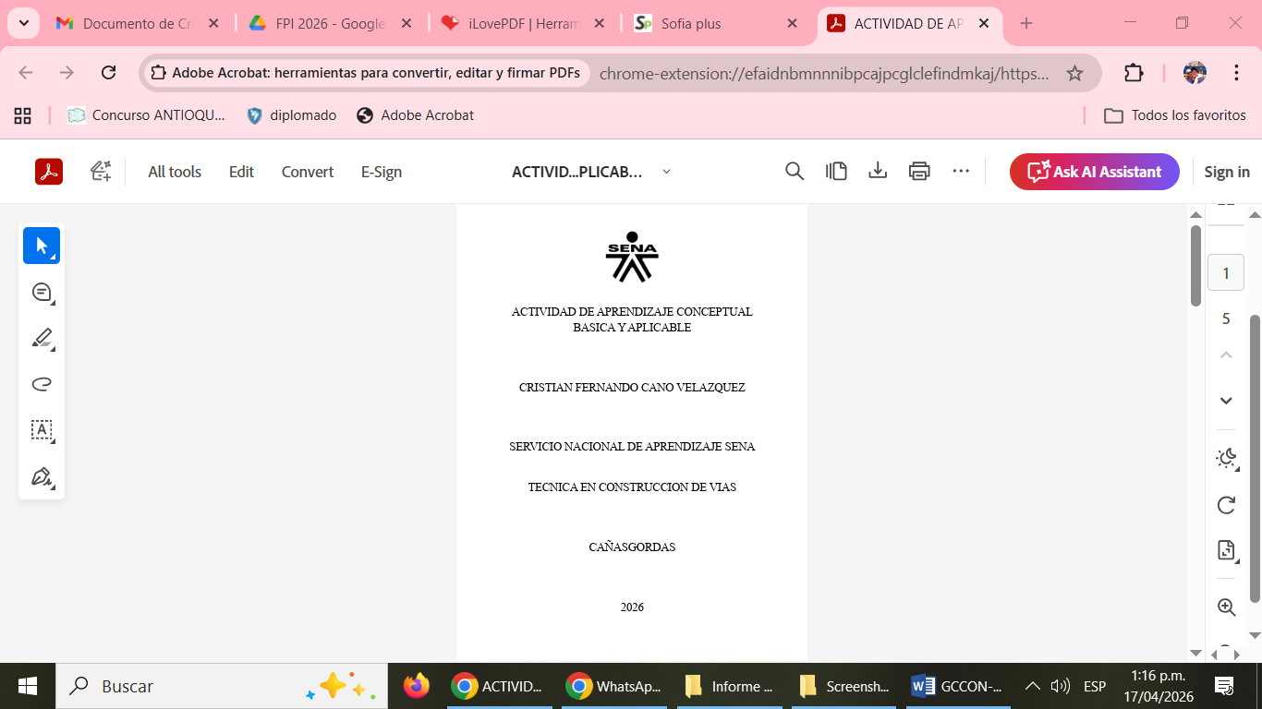

ANEXO 5: REPORTE DE JUICIOS DE EVALUACIÓN GESTIONADO DESDE SOFÍA PLUS (OBLIGACIONES DEL CONTRATO: 6, 7, 10)

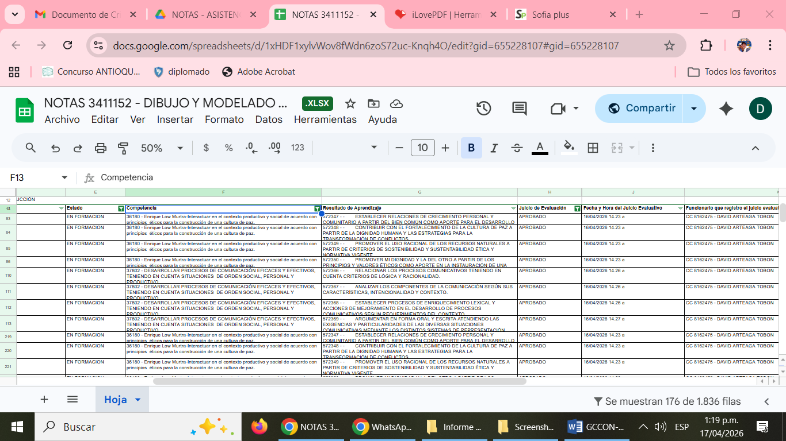
ANEXO 6: REGISTRO FOTOGRÁFICO DE ACTIVIDAD GRUPAL DE RECONOCIMIENTO DE APRENDIZAJES PREVIOS DE LA COMPETENCIA ÉTICA (OBLIGACIÓN DEL CONTRATO: 14)
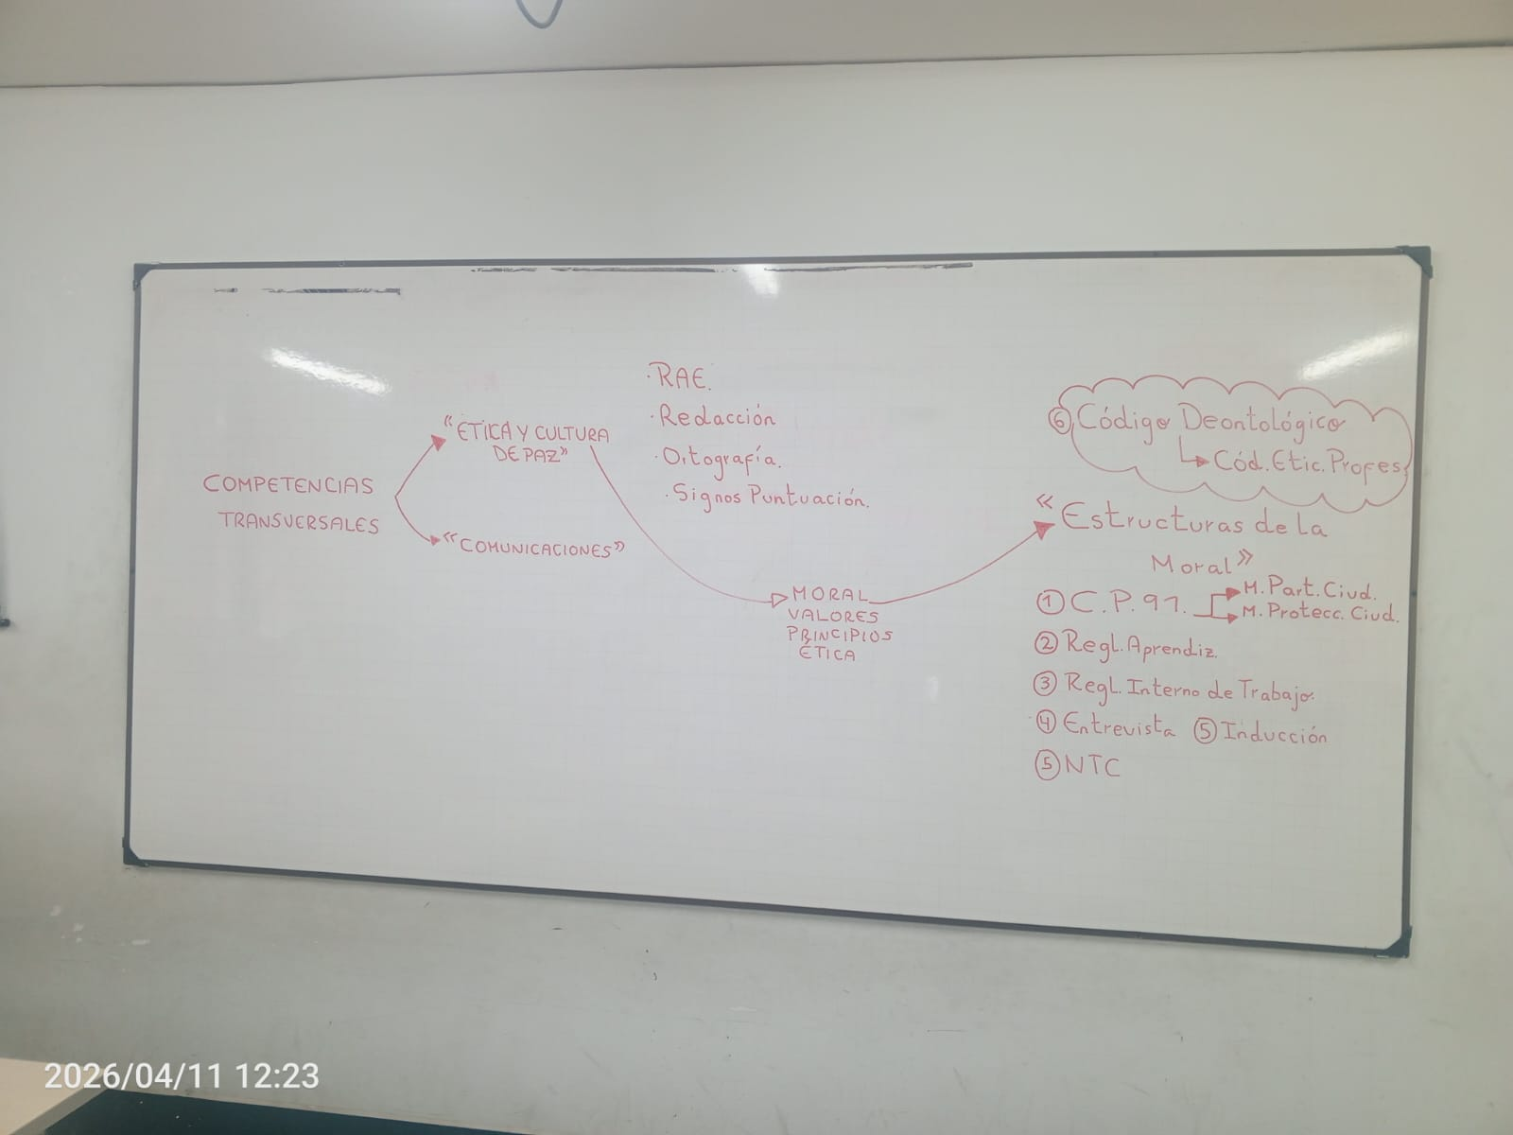

ANEXO 7: CERTIFICADOS DE COMPETENCIA LABORAL PRESENCIAL Y E-LEARNING (OBLIGACIONES DEL CONTRATO: 20, 21)

ANEXO 8: CERTIFICADOS DE CURSOS COMPLEMENTARIOS DE INSTRUCTOR (OBLIGACIÓN DEL CONTRATO: 22)

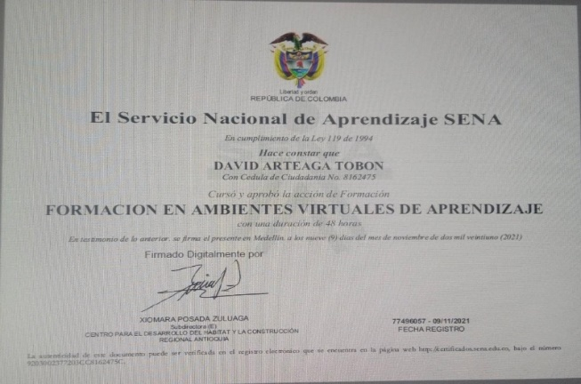
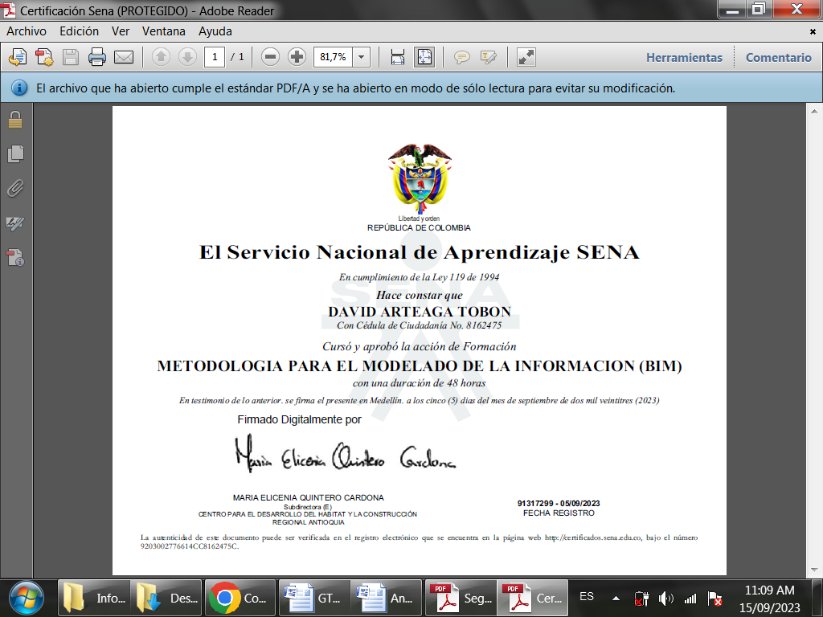

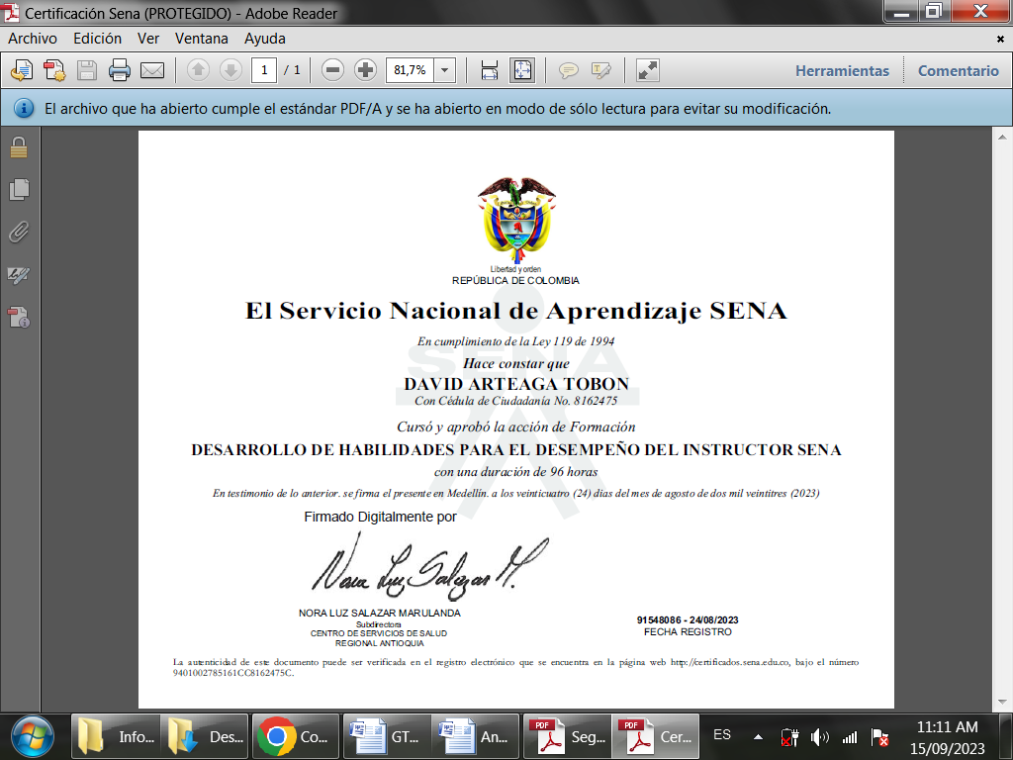

ANEXO 9: PROCESO DISCIPLINARIO APRENDICES CON REPORTE A COORDINACIÓN Y SOFIA PLUS (OBLIGACIÓN DEL CONTRATO: 9)

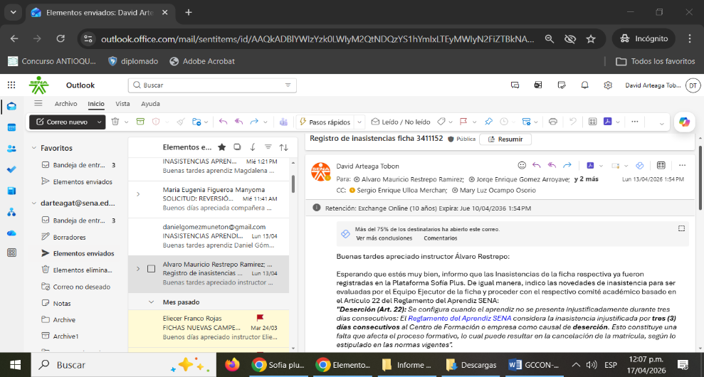

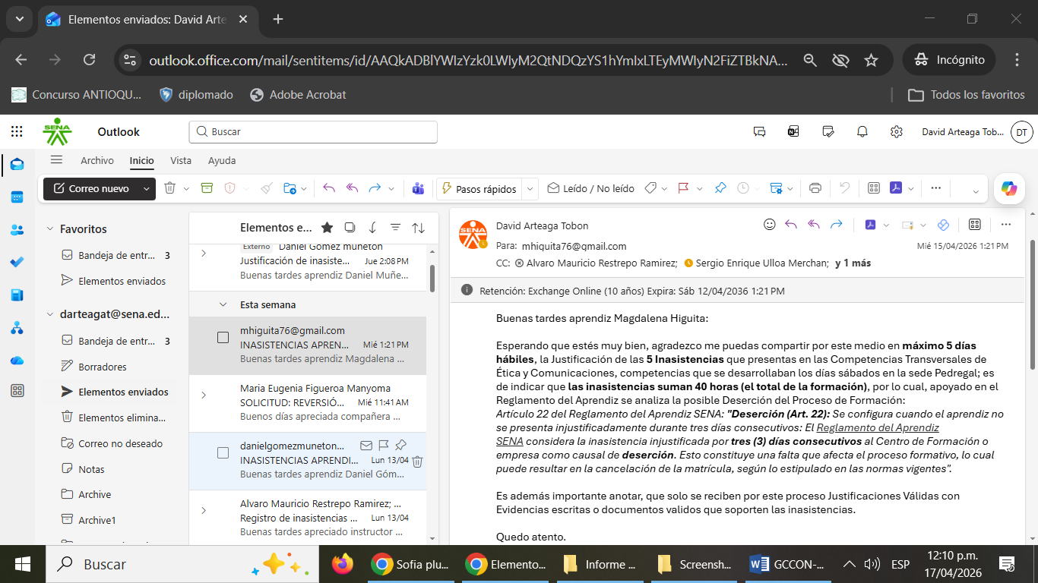

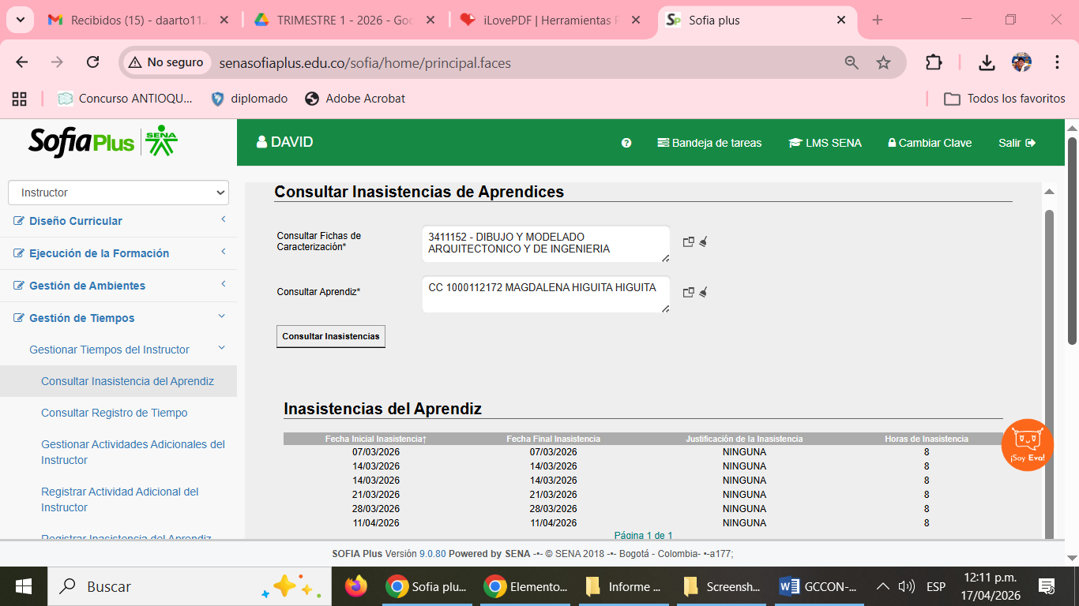

ANEXO 10: REGISTRO FOTOGRÁFICO DE LA REUNIÓN DE EQUIPOS EJECUTORES Y DE LA SEMANA DE ALISTAMIENTO CON SUS LISTADOS DE ASISTENCIA (OBLIGACIÓN DEL CONTRATO: 12)
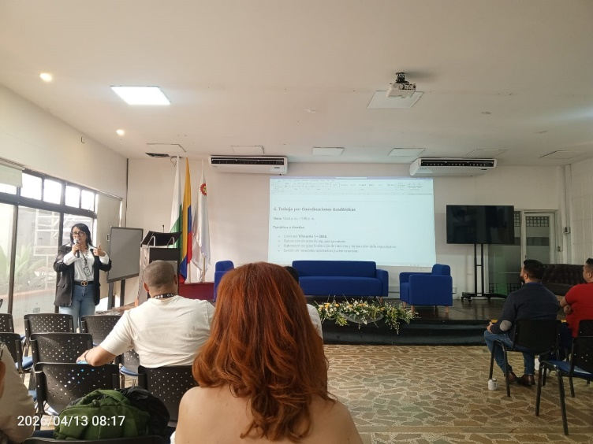

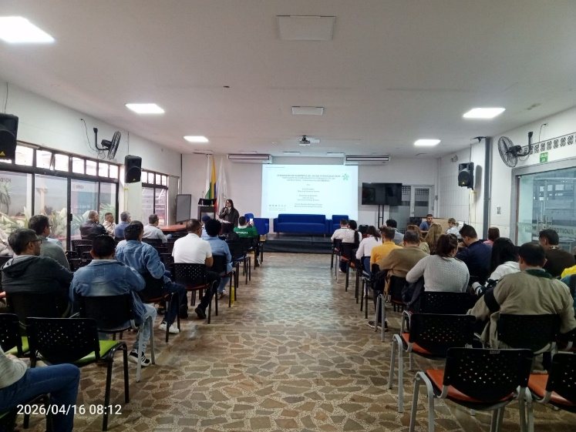

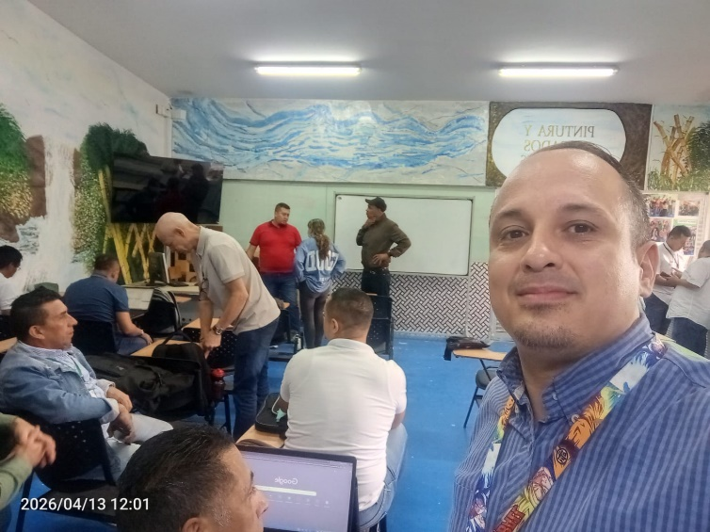

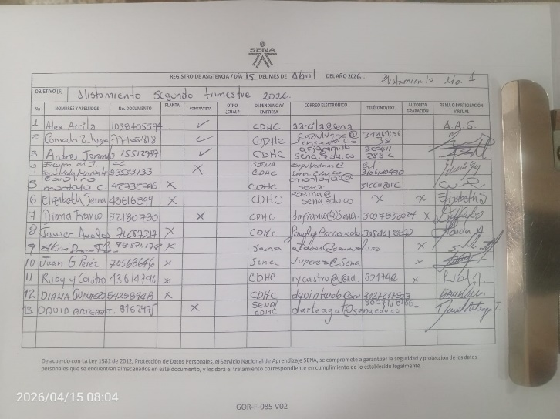

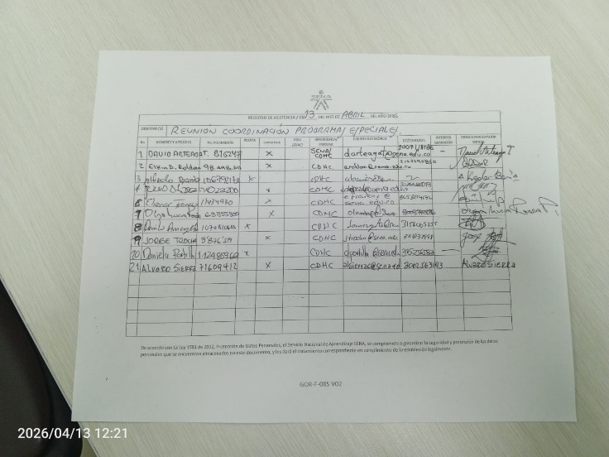

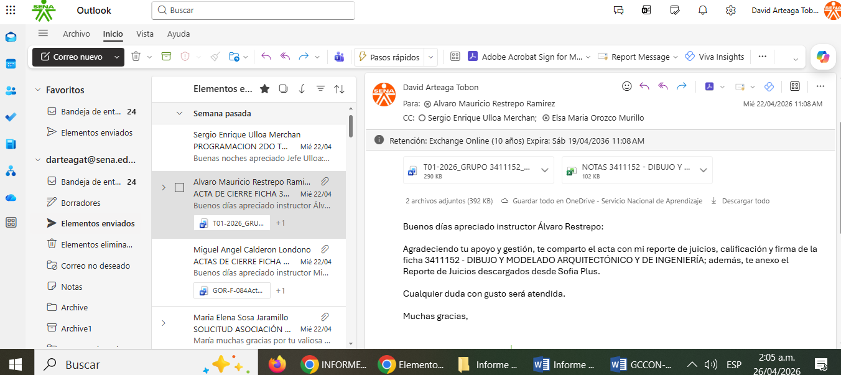

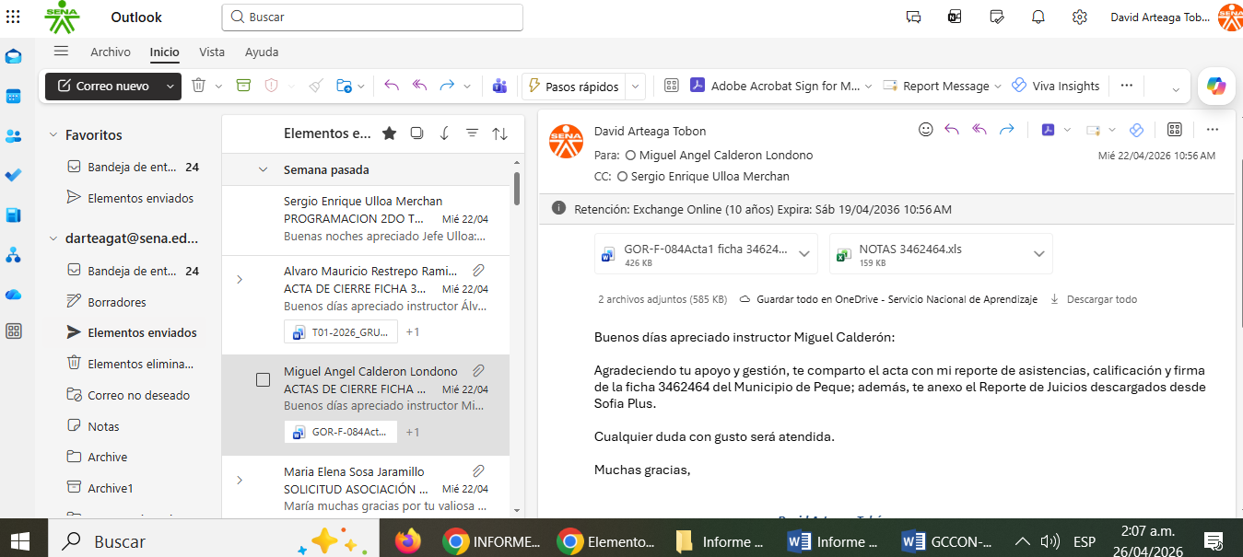

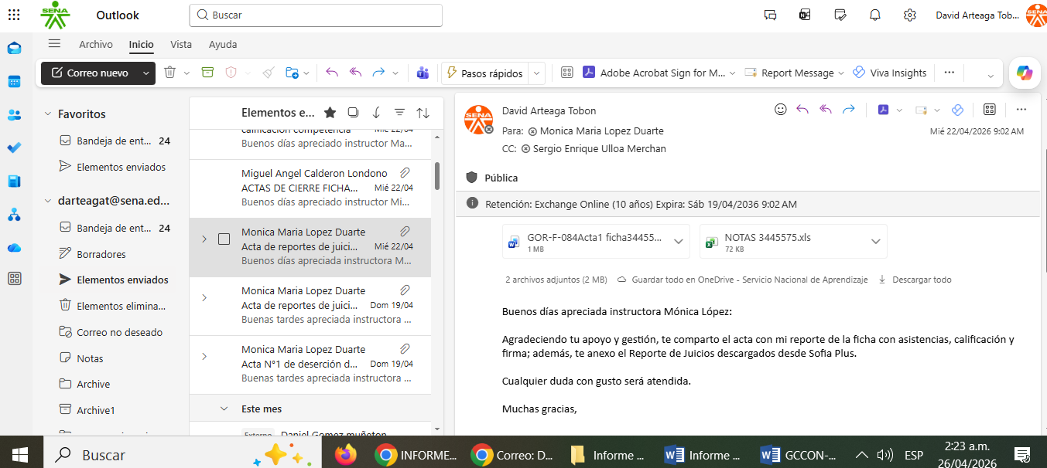

Para constancia se firma en Medellín a los 30 días del mes de abril de 2026.

SERGIO ENRIQUE ULLOA MERCHÁN
Supervisor Contrato No. CO1.PCCNTR.9113737 de 2026

Elaboró: LLeny Lexandra Correa
Apoyo a la Supervisión

